Redes de computadoras

Proyecto inicial

Departamento de Ciencia y Tecnología

Universidad Nacional de Quilmes

|  |  |
| --- | --- |
| Alumno | Correo electrónico |
| Federico Gómez | g.federico1691@gmail.com |
| Erica Gerez | ericagerez63@gmail.com |
| Tobias Calvento | tobiascalvento@gmail.com |
| Daniel Villegas | dani.villegascarp@gmail.com |

1. **Introducción**

Nos planteamos como objetivo de este trabajo, el desarrollo de una red de datos para una empresa de Comunicaciòn “BELGRANO S.R.L”, cuya organización geográfica y edilicia se basa en tres sedes. Una en la Ciudad Autónoma de Buenos Aires, otra en Mendoza y finalmente una tercer sede situada en Córdoba. En este proyecto se trabajó únicamente el edificio de Córdoba. El mismo hace uso de dos pisos, entre los cuales se estructuran las zonas de Atención al público (5 puestos de Trabajo), Departamento Comercial (3 puestos de trabajo) y SUM (20 puestos de trabajo); todas ellas ubicadas en el primer piso. Por otra parte también se encuentra el sector del Departamento de Administración (4 puestos de trabajo) y Cuarto de Servidores y Conectividad (alojando 6 servidores), con ubicación en el segundo piso.

**2. Marco teórico y diseño**

En nuestro proyecto, la estructura del diseño de la sede de Córdoba, se caracteriza por obtener conectividad a Internet por medio de un enlace dedicado punto a punto desde un router. Éste último, se encuentra instalado físicamente en el cuarto de servidores, el cual a su vez está conectado a una abstracción del servicio DNS.

Además, utilizamos un único segmento de red IP con direcciones públicas pertenecientes al rango 192.168.145.64/26 (192.168.145.64 – 192.168.145.127, con mascara 255.255.255.192).

Partiendo de ésta base, a continuación se especifica la manera en que utilizamos los distintos servicios y equipamiento para la construcción de trabajo. Asimismo, se hará mención de la función y elección de los mismos.

***Switch***

Un switch es un dispositivo que tiene como objetivo establecer una interconexión de equipos dentro de una misma red, constituyendo así redes de área local (LAN). La función básica que realiza un switch se conoce como conmutación y consiste en transferir datos entre los diferentes dispositivos de la red. Los switches guardan en una tabla las direcciones MAC de todos los dispositivos conectados junto con el puerto en el que están conectados, de forma que cuando llegan los datos, son enviados al puerto correspondiente.

En nuestro proyecto, usamos algunos switches. El principal de ellos, se conecta los servidores Web, los servidores de DHCP/DNS y ambos pisos. El primer piso cuenta con un switch al cual se conectan los switches de SUM, Atención al Público y Departamento Comercial, los cuales también poseen switches. Finalmente, en el 2º piso también hay un switch, al cual a su vez se conectan los switches de Departamento de Administración y Cuarto de Servidores y Conectividad. Todos los switches que usamos se caracterizan por tener 24 bocas.

**Access Points**

Un access point, es un dispositivo que crea una red de área local inalámbrica (WLAN), normalmente en una oficina o un edificio de grandes dimensiones. Un punto de acceso se conecta a un router, switch o hub por un cable Ethernet y proyecta una señal Wi-Fi en un área designada. La mayor ventaja que brindan estos dispositivos es ofrecer la libertad de poder incrementar el número de dispositivos que la red puede admitir.

Teniendo en cuenta ésto, pusimos dos access point (llamados belgranosrl1 y belgranosrl2) que se conectan con el switch “principal”. Ambos tienen un sistema de seguridad WPA2-PSK, y el tipo de encriptación es AES (*Advanced Encryption Standard*, es un esquema de cifrado por bloques adoptado como un estándar de cifrado por el gobierno de los Estados Unidos).

**Sniffer**

Un sniffer tiene diversos propósitos entre los cuales se destaca la administración de todo lo que ocurre dentro de una red, la captura de distintos paquetes que se encuentran en circulación a través de una red, o bien simplemente analizar los paquetes de una red.

Se puede apreciar en el diseño de nuestro proyecto, la presencia de dos sniffers. Uno entre el switch al que se conectan los servidores y el switch. El segundo, por su parte, se encuentra entre el router de red y el de internet .

**Puestos de trabajo y otros host****[1]**

El dominio sobre el cual tuvimos que trabajar, mencionaba la existencia de distintos host, de los cuales gran parte eran las computadoras de los puestos de trabajo de la empresa en cuestión. Éstas tienen IP dinámicas, salvo las del Departamento de Administración que las tienen estáticas porque son las únicas que pueden acceder a la Web del Servidor de Tráfico Seguro, ya que esta misma utiliza el protocolo HTTPS. Todas respetan la máscara de

255.255.255.192 y la interfaz que utilizan es FastEthernet0. Cuando se configuró el Servidor de **DHCP**, se reservaron 30 direcciones de IP para que sean utilizadas como IP Dinámicas.

También se destaca la presencia de impresoras, una está conectada por cable de red y la otra de forma Wireless. Asimismo, se nos pidió colocar smartphones los cuales se conectan de por Wireless hacía distintos access point.

**DHCP (Dynamic Host Configuration Protocol)**

Es un protocolo de red de tipo cliente/servidor en el que generalmente un servidor posee una lista de direcciones IP dinámicas y las va asignando a los clientes conforme éstas van quedando libres, sabiendo en todo momento quién ha estado en posesión de esa IP, cuánto tiempo la ha tenido y a quién se la ha asignado después. Así los clientes de una red IP pueden conseguir sus parámetros de configuración automáticamente. El puerto dhcp es el 67/UDP para el servidor y el 68/UDP para el cliente. El protocolo DHCP posee tres métodos de asignación de direcciones IP:

* Asignación manual o estática (asignación a una máquina determinada): se usa cuando se quiere controlar la asignación de direcciones IP y se quiere evitar que se conecten máquinas no identificadas.
* Asignación automática: se asigna una dirección IP a una máquina cliente la primera vez que se conecta hasta que la libera. Se usa cuando el número de clientes no suele variar.
* Asignación dinámica: es el único de los métodos que permite la reutilización de direcciones ip, facilita la instalación de nuevas máquinas clientes.

**Servidor DNS**

El DNS es un protocolo que permite realizar un mapeo entre nombres de máquinas y direcciones IP. Esto nos permite acceder a una PC o un servidor a través de su nombre canónico y no de su IP. El servidor DNS utiliza una base de datos distribuida y jerárquica que almacena información asociada a nombres de dominio en redes. Aunque como base de datos el DNS es capaz de asociar diferentes tipos de información a cada nombre, los usos más comunes son la asignación de nombres de dominio a direcciones IP y la localización de los servidores de correo electrónico de cada dominio. La asignación de nombres a direcciones IP es ciertamente la función más conocida de los protocolos DNS. De no existir los servidores DNS los usuarios tendrían que escribir la dirección IP del sitio web en lugar de escribir la URL de este lo cual generaría confusiones y la navegación en Internet/intranet se tornaría muy complicada para los usuarios. Los usuarios generalmente no se comunican directamente con el servidor DNS: la asignación de nombres se hace de forma transparente por las aplicaciones del cliente. Al realizar una petición que requiere una

búsqueda de DNS, la petición se envía al servidor DNS local del sistema operativo. El sistema operativo, antes de establecer alguna comunicación, comprueba si la respuesta se encuentra en la memoria caché. En el caso de que no se encuentre, la petición se enviará a otro servidor DNS de resguardo para que se lo proporcione. Una vez que el servidor principal almacena la dirección en la memoria caché, no necesita volver a acceder al secundario ante la misma petición y devuelve el resultado. Típicamente el protocolo DNS transporta las peticiones y respuestas entre cliente y servidor usando el protocolo UDP(User Datagram Protocol), ya que es mucho más rápido.

**UDP** posibilita el envío de mensajes entre aplicaciones con la complejidad mínima. El UDP ofrece a las aplicaciones un mecanismo para enviar datagramas IP en bruto encapsulados sin tener que establecer una conexión. Muchas aplicaciones cliente-servidor que tienen una solicitud y una respuesta usan el UDP en lugar de tomarse la molestia de establecer y luego liberar una conexión. El protocolo UDP hace lo que puede para transmitir los datagramas hacia la aplicación, pero no puede garantizar que la aplicación los reciba y tampoco utiliza mecanismos de detección de errores. Cuando se detecta un error en un datagrama, en lugar de entregarlo a la aplicación destino, se descarta

**TCP** (Transmission Control Protocol) proporciona una conexión fiable para transferir los datos entre las aplicaciones. Una conexión es simplemente una asociación lógica de carácter temporal entre dos entidades de sistemas distintos. Los segmentos TCP, contienen en la cabecera la identificación de los puerto origen y destino, los cuales corresponden con los puntos de acceso de servicio de la arquitectura OSI. Los valores de los puertos identifican a los respectivos usuarios (aplicaciones) de las dos entidades TCP. Una conexión lógica alude a un par de puertos. Durante la conexión, cada entidad seguirá la pista de los segmentos TCP que vengan y vayan hacia la otra entidad, para así regular el flujo de segmentos y recuperar aquellos que se pierdan o dañen. Las ocasiones donde se usa el protocolo TCP son: cuando se necesitan transportar respuestas mayores de 512 bytes de longitud y cuando se intercambia información entre servidores (por ejemplo al hacer una transferencia de zona), por razones de fiabilidad.

En nuestro trabajo, el Servidor de DNS Principal le asignamos el rango de IP 192.168.145.115 al 192.168.145.118.

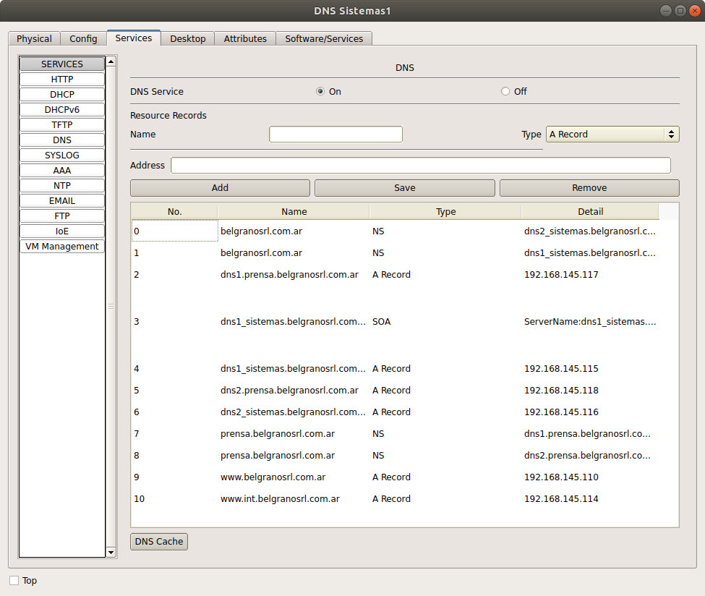

Lo primero que hicimos fue agregar un registro SOA, para asegurar que este es el DNS más

confiable a la hora de acceder a alguna de las páginas del dominio **belgranosrl.com.ar.** Esto puede apreciarse en la imagen en el registro número 3. En el registro 1 declaramos un NS que es una derivación desde un DNS hacia otro con respecto a un dominio. En este caso, el DNS principal (dns1_sistemas.belgranosrl.com.ar) se deriva a si mismo el dominio

**belgranosrl.com.ar**. Esto quiere decir que cuando llegue una consulta con el dominio **belgranosrl.com.ar.** será él mismo el que la resuelva y envíe respuesta.

Como el DNS debe conocerse a si mismo, en el registro número 4 se

declaró su IP. En el registro número 0 se hizo lo mismo con el DNS secundario, que es una copia exacta del primario. En el registro 6 se le asignó su IP.

Todo lo que llegue con el subdominio **int.belgranosrl.com.ar** será directamente transmitido al servidor de web seguro/Intranet con IP (192.168.145.114). No hay delegaciones del servicio de DNS para este subdominio.

En el registro 7, hay una delegación por parte del DNS principal (registro NS) hacia el DNS de prensa. Todo lo que llegue con el subdominio **prensa.belgranosrl.com.ar** será delegado al DNS de nombre canónico dns1.prensa.belgranosrl.com.ar. Como el DNS principal debe conocer a los servidores a los que les hace las delegaciones en el registro número 2 se le indica que el DNS con nombre canónico (dns1.prensa.belgranosrl.com.ar) es el que tiene la IP 192.168.145.117. La misma

delegación se genera para el DNS secundario de prensa que es una réplica exacta del DNS primario de prensa (registro número 8,5).

En el registro 9, si llega una petición para la página www.belgranosrl.com.ar, se enviará directamente al Host hacia el servidor web de belgranosrl que es el que contiene la página principal**.**

***Delegación de DNS: Departamento de Prensa***

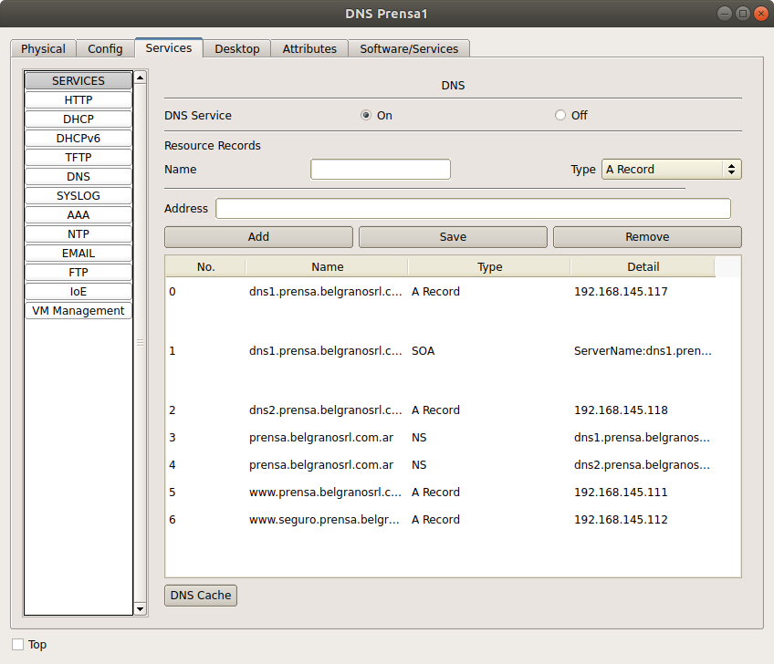

En la imagen se muestra el DNS primario del departamento de Prensa. El

DNS secundario del departamento de Prensa es una réplica exacta del

primero.

Lo primero que hicimos fue declarar dos registros NS para el dominio **prensa.belgranosrl.com.ar**. El DNS se delega la responsabilidad de este dominio a si mismo y por este motivo, debe conocerse a si mismo. Entonces en el registro 0 se asocia su nombre canónico con su propia IP. Se realiza lo mismo para el DNS secundario de prensa (registro 2). Se crea su registro SOA correspondiente (registro 1).

Por último, se asocia el nombre de los servidores de prensa con su propia ip correspondiente.

**Servidor de Correo**

El servidor de correo brinda a los hosts los servicios POP3 y SMTP. **POP3** permite a los usuarios poder descargar los mails alojados en el servidor a su computadora cuando lo deseen. En el caso del **SMTP**, su función es permitir que un cliente se comunique con un servidor, posibilitando que el cliente envíe un correo a uno o más receptores. El SMTP trabaja con líneas de texto para brindar las instrucciones necesarias. Es el encargado de que los paquetes que conforman el mail lleguen al lugar correcto.

Creamos un servidor destinado al manejo de los correos, configurado con una ip estática (192.168.145.113) y con su nombre de dominio "belgranosrl.com.ar", que es el que va a actuar como agente de transferencia de mensajes, que mueven los mensajes del origen al destino.

Tres de las computadoras del primer piso van a actuar como agente de usuario, que permiten a la gente leer y enviar correo electrónico entre los clientes. Se asignaron 3 usuarios (ver foto) , los cuales fueron seteados en el servidor de correo con un nombre de usuario y una contraseña. A cada uno de ellos se les configuró su propio mail con el dominio del servidor "@belgranosrl.com.ar" y la direccion ip a la cual enviarán y recibirán los mails, que es la ip del servidor destinado a la transferencia y recepción de mensajes correo (192.168.145.113).

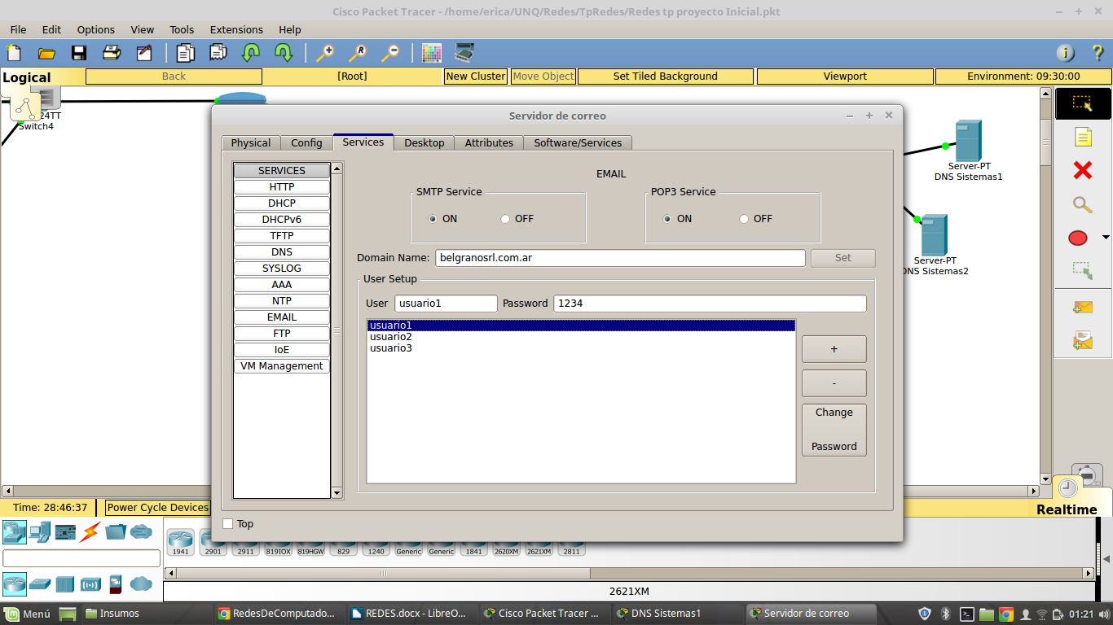 Servidor de correo 1:1

**Servidores web**

Creamos cuatro servidores web, de los cuales dos cuentan con protocolo HTTPS[2] Todos ellos se encuentran conectados a un switch de 24 bocas. A continuación se hace referencia a cada uno de éstos.

* **Servidor web principal (HTTP)**

El mismo tiene IP 192.168.145.110 y servicio HTTP. Además está asociado a la página [www.belgranosrl.com.ar](http://www.belgranosrl.com.ar/)**.** En ella se puede apreciar una imagen relacionada a la sede principal, información general sobre Belgrano y dos enlaces. El primero, identificado como *servicios brindados,* redirige al usuario a un listado. El segundo enlace, *Depto de prensa,* tiene como destino el servidor de Departamento de Prensa (192.168.145.111)

* **Servidor web Departamento de Prensa (HTTP)**

El servidor de departamento de prensa tiene IP 192.168.145.111 y está asociado al dominio [www.prensa.belgranosrl.com.ar](http://www.presa.belgranosrl.com.ar/). Se caracteriza por tener una imagen, un enlace a un listado de destinos disponibles y otro al listado de

sucursales.

* **Servidor web Departamento de Prensa (HTTPS)**

Su IP es 192.168.145.112 y se caracteriza por ser seguro**.** Además, su dominio es www.seguro.prensa.belgranosrl.com.ar.

* **Servidor web Sistema Administrativo (HTTPS)**

Este servidor, cuya IP es 192.168.145.114, usa el protocolo HTTPS y posee la Intranet del sistema administrativo. Asimismo tiene una página de inicio.

La particularidad de este servidor se centra en el acceso restringido que se tiene para con los clientes ya que, en este caso, solamente pueden acceder a él quienes formen parte del Departamento administrativo. Para lograr dicho objetivo, fue necesario configurar el Firewall debido a que el propósito de éste mismo es restringir el acceso a una parte de la red y proporcionar, al mismo tiempo, la comunicación autorizada. Fue por este motivo que añadimos a la tabla del Firewall las IPs de las máquinas del Departamento administrativo pertenecientes al rango 192.168.145.120/123. De esta manera se niega el acceso al resto de los clientes y se cumple con lo estipulado.

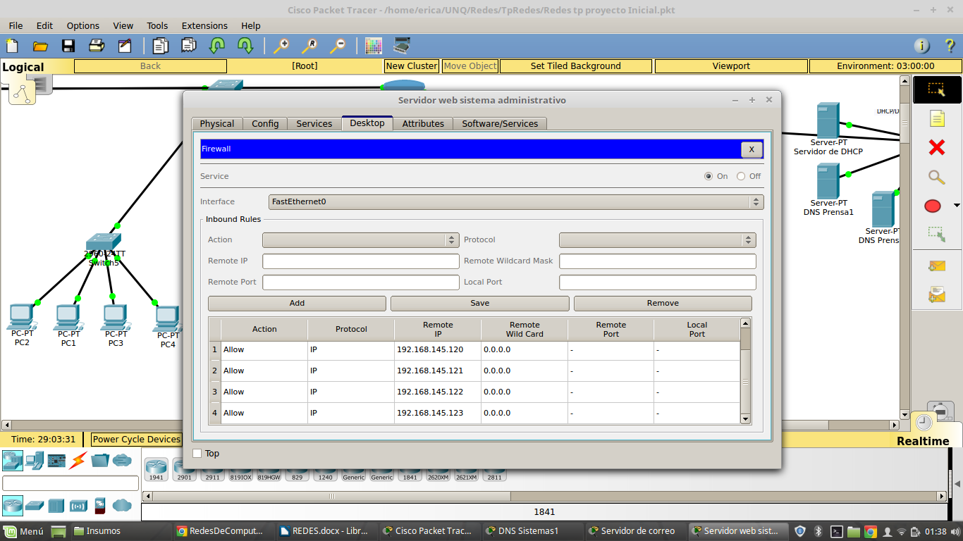

**HTML (HyperText Markup Language)**

A la hora de hacer las paginas Html, no se presentaron muchas dificultades en cuanto a su armado, más que pensar el layout de cada una, en la primera página están listados los link a las actividades de la empresa y al link de prensa, en la página de prensa se ve un layout parecido con listas mostrando los destinos y las sucursales, la principal dificultad apareció a la hora de armar las páginas que contenían un registros de contraseña y usuario, usando la form e input se pudo hacer facilmente

**3. Conclusiones**

Luego de analizar los temas vistos en clase y ponerlos en práctica, podemos percibir de manera más detallada, el funcionamiento de una red. Pudiendo comprender p. ej. todo el trabajo que se genera fuera de la visión de los usuarios, en el momento que se abre una página web en un ordenador.

Al observar el modelo OSI que está dividido en capas donde cada una se

relaciona con la inferior y/o superior por medio de interfaces, y con capas

paralelas por medio de protocolos, una no puede desarrollar su función sin

la participación de la otra, por lo que se asemeja a un modelo interconexo.

1. Se denomina host a las computadoras u otros dispositivos conectados a una red que proveen y utilizan servicios de ella.
2. Protocolo seguro que se utiliza para la transferencia segura de datos.